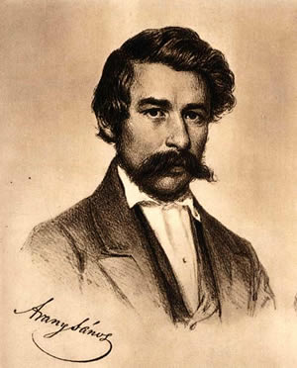

***Jelentések:***

***Születés:***

***Tudás:***

***Szomorúság:***

***Házasság:***

***Halál:***

***Költészet:***

***Betegség:***

***Forradalom:***

Arany János











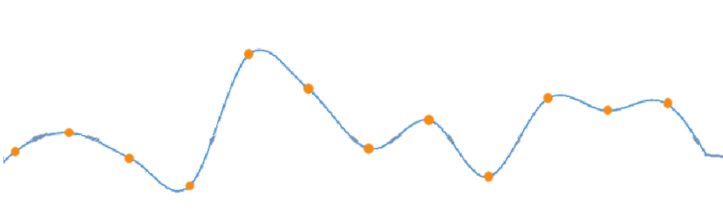

Ercsey Julianna



[Arany](https://hu.wikipedia.org/wiki/Debreceni_Reform%C3%A1tus_Koll%C3%A9gium) Juliska

Megsüketül

Fráter Erzsébet

[Debreceni Református Kollégium](https://hu.wikipedia.org/wiki/Debreceni_Reform%C3%A1tus_Koll%C3%A9gium)

Toldi

Hamlet fordítása

A walesi bárdok



1882



[Anyja](https://hu.wikipedia.org/wiki/Debreceni_Reform%C3%A1tus_Koll%C3%A9gium) meghal

1817



Vadrózsák

Madách Pál

1848-



Felhagy a színészettel

Verseny elvesztése

Az ember tragédiája



Szívbetegség

Útravaló verseimmel

[Eötvös](https://hu.wikipedia.org/wiki/Debreceni_Reform%C3%A1tus_Koll%C3%A9gium) Loránd Tudományos Egyetem

Kiadatlan versek

1849

1823

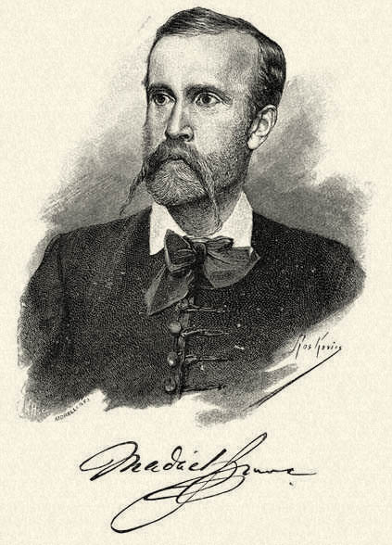

[Le](https://hu.wikipedia.org/wiki/Debreceni_Reform%C3%A1tus_Koll%C3%A9gium) kell mondania hivataláról

Kiadatlan költemény

1864

Madách Imre